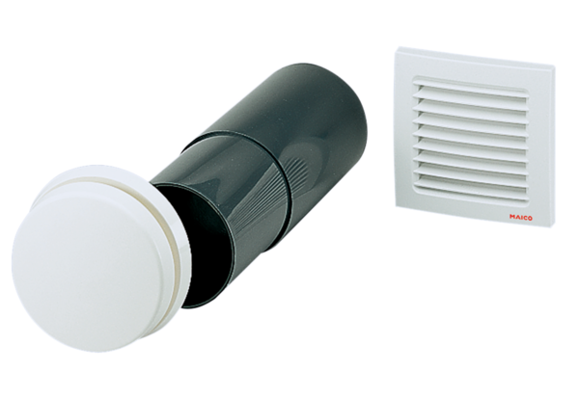nawiewnik ZE 10 TOpakowanie jednostkowe: 1 sztukaAsortyment: K
Numer artykułu: 0152.0048Producent: MAICO

